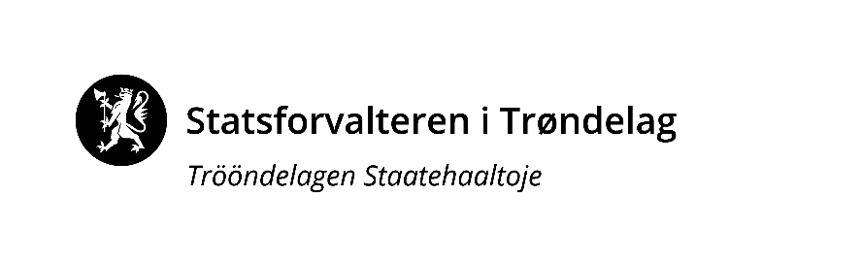

Melding til Statsforvalteren om virksomhet etter forurensningsforskriftens kapittel 29:
Forurensning fra mekanisk overflatebehandling og vedlikehold av metallkonstruksjoner inkludert skipsverft

Skjemaet sendes elektronisk til Statsforvalteren i Trøndelag: fmtlpost@statsforvalteren.no eller per post til Statsforvalteren i Trøndelag Postboks 2600, 7734 Steinkjer
Lenke til forurensningsforskriftens kapittel 29 om mekaniske overflatebehandling (inkludert skipsverft)

Veiledning til meldingen:
Dette skjemaet gjelder for små og mellomstore bedrifter som driver med mekanisk overflatebehandling og vedlikehold av metallkonstruksjoner inkludert skipsverft med faste installasjoner.
Skjemaet gjelder for anlegg som driver med høytrykkspyling, blåserensing, metallisering og sprøytemaling/lakkering. Anlegg med kapasitet til å forbruke over 150 kg/time eller over 200 tonn/år av innsatsstoffer basert på organiske løsemidler er ikke omfattet av kapittel 29, og skal ha særskilt tillatelse etter forurensningslovens § 11.
Nye anlegg eller utvidelser/endringer skal i god tid før oppstart/endring sende utfylt skjema til Statsforvalteren. Virksomheten kan starte opp/endre/utvide fra 6 uker etter at meldingen er bekreftet mottatt av Statsforvalteren med mindre Statsforvalteren fastsetter noe annet.
Statsforvalteren kan på bakgrunn av meldingen pålegge virksomheten å søke om tillatelse i henhold til § 11 i forurensningsloven.

- Bedriftsdata
Bedriftsnavn
Gateadresse
Postadresse
Kommune |  |  | Fylke:
Kontaktperson | Navn: | e-post: |  | Tlf:
Org. nummer (bedrift)

Anleggsnavn/sted (evt. lokalitetsnavn): |  |  | Kommune:
Gårdsnr. |  |  | Bruksnr.:
Kartreferanse  (UTM- koordinater)  (legg gjerne ved kart) | Sonebelte | Nord - Sør |  | Øst - Vest
Etableringsår/byggeår anlegg: |  | Endret/utvidet år:
Avstand til nærmeste bolig, skole, institusjon og lignende (meter). Beskriv hvilke typer bygninger som er mest utsatt for evt. påvirkning.

- Planstatus
Dokumentasjon på at virksomheten er i samsvar med eventuelle planer etter plan - og bygningsloven skal legges ved meldingsskjemaet. Legg også ved planbestemmelsene dersom disse omtaler for eksempel utforming av anlegg, støy, lukt, støv, utslipp til vann, driftstider med mer.
Er lokaliseringen behandlet i reguleringsplan?
Reguleringsplanenes navn og dato for vedtak

- Produksjonsdata
Beskriv virksomheten (type produksjon og omfang)

Forbrukskapasitet av innsatsstoffer basert på organiske løsemidler? Tonn/time og tonn/år
Løsemiddelforbruk tonn/år (VOC forskriften)

- Utslippsbegrensende tiltak
Etter forurensningsforskriften 29-9 skal virksomheten som har utslipp til vann, dokumentere hvordan utslipp av prioriterte stoffer (jf. vedlegg 1) blir målt/kontrollert og hvilke tiltak som er gjort for å begrense utslippene.
Utslipp av prioriterte stoffer (jf. vedlegg 1) til vann skal begrenses mest mulig, og er kun tillatt dersom det skjer på en slik måte at utslippene er uten miljømessig betydning, jf. § 29-9 b, jf. 29.6.
Gi en beskrivelse av typer og mengde stoff, partikler, støv eller lukt som slippes ut fra bedriften. Nevn spesielt bruk/ mulig utslipp av evt. prioriterte stoffer i vedlegg 1.
Beskriv tiltak for å hindre utslipp av miljøskadelige stoffer.
Beskriv rutiner/tiltak for å begrense utslipp av stoffer i vedlegg 1
Beskriv rutiner/tiltak for å begrense utslipp av begroingshindrende midler
Beskriv hvordan spylevann blir håndtert.
Navn på vannlokalitet/resipient som bedriften har utslipp til?

- Disponering av oppsamlet materiale (farlig avfall)
Brukt blåsesand og avvirket materiale, samt overflødig materiale fra påføringer skal samles opp. Oppsamlet materiale skal leveres godkjent mottak. Oljerester og annet farlig avfall skal leveres til godkjent mottak minst en gang per år.

Typer kjemikalier/stoffer som må håndteres som farlig avfall. | Mengde (kg/år) | Disponering
Er virksomheten registret på www.avfallsdeklarering.no?

- Utslipp til luft
Virksomheter som driver blåserensing som en del av produksjonsprosessen skal måle støvnedfall i månedlige intervaller. Måleperioden skal vare minst ett år og skal ikke avsluttes før målingene dokumenterer at kravene i § 29-5 overholdes.
Når vil virksomheten begynne med måling av nedfallstøv?
Har virksomheten utslipp til luft fra punktkilder? Beskriv.

- Støy
Virksomheten skal gjennomføre målinger av støy ved nærmeste nabo og av støvutslipp til luft fra punktkilder til luft innen 1 år etter at denne kapittelet trer i kraft (2010).

Har virksomheten gjennomført støymålinger?

Har virksomheten støyutslipp over grenseverdiene gitt i forskriften § 29-8, jf. § 29-7? (dager/år)
Oppfyller virksomheten alle krav til støy i § 29-7?

- Måleprogram
Virksomheten skal ha et måleprogram for kontrollmåling av utslipp til luft og støy som skal inngå i virksomhetens dokumenterte internkontroll. Et måleprogram skal si noe om oppfølging med kontrollmålinger, slik som frekvens og varighet. Måleprogrammet skal være utformet slik at målingene gjenspeiler de faktiske utslippene fra virksomheten og være representative for normal drift.
Har virksomheten laget et måleprogram for utslipp til luft og støy ?

